Pulkininko Juozo Vitkaus

inžinerijos bataliono

2024 m. rugsėjo d. rašto Nr. IS-

priedas

**PRATYBŲ VIETOS SCHEMA**

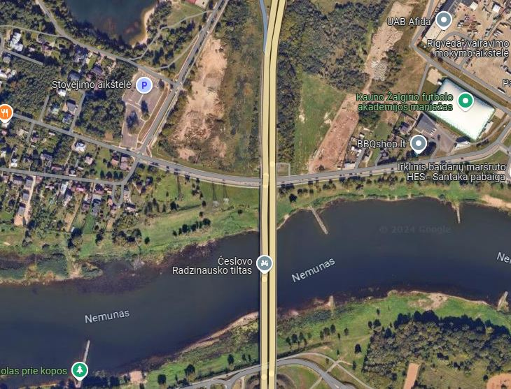

Š. m. rugsėjo 11 d. nuo 9.00 iki 18.00 val. apibrėžtoje teritorijoje vyks Pulkininko Juozo Vitkaus inžinerijos bataliono kopimo-nusileidimo nuo tilto pratybos.